**РОССИЙСКИЙ УНИВЕРСИТЕТ ДРУЖБЫ НАРОДОВ**

**Факультет физико-математических и естественных наук**

**Кафедра теории вероятностей и кибербезопасности**

**ОТЧЕТ**

**ПО ЛАБОРАТОРНОЙ РАБОТЕ № 1**

*дисциплина: Моделирование сложно структурированных систем*

Студент: Павлова П.А.

Группа: НПИбд-02-21

**МОСКВА**

2024 г.

**Диаграммы прецедентов (usecase)**

1. Администратор управляет деятельностью ресторана, менеджер занимается работой с клиентами.

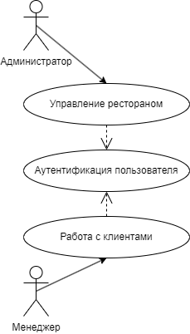

1. Администратор отвечает за предоставление услуг ресторана, осуществляет управление персоналом. Менеджер принимает управляет и оформляет заказы, управляет информацией о меню ресторана.

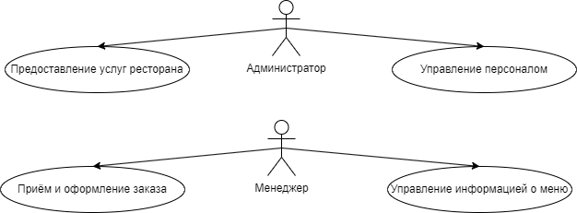

**Диаграммы взаимодействий**

1. Бронирование столика
2. Оформить бронь
3. Ввести сведения
4. Подтвердить бронь
5. Сохранить заявку  
     
   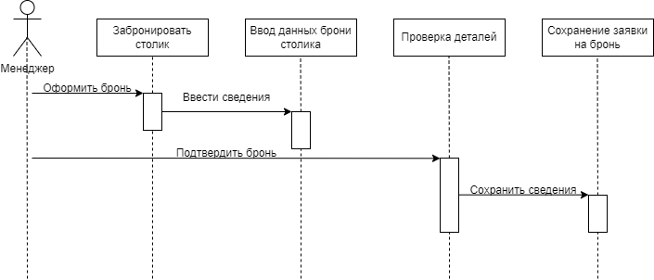
6. Реализация заказа в ресторане
7. Оформить заказ
8. Ввод данных заказа
9. Подтвердить заказ
10. Сохранить детали заказа
11. Оформление заказа
12. Проверка оплаты
13. Печать заказа

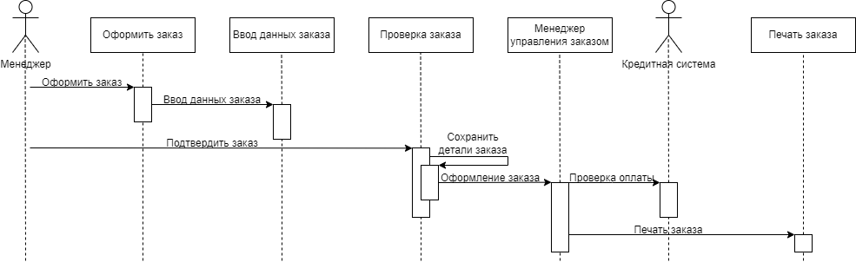

1. Реализация заказа с доставкой
2. Оформить заказ с доставкой
3. Ввод данных заказа
4. Подтвердить заказ
5. Сохранить детали заказа
6. Оформление заказа с доставкой
7. Проверка оплаты заказа
8. Печать заказа с доставкой

